Contarea dispozitivelor:

1. Deschideti fisierul MPU_demo.mp4. Asta va rezulta aceasta lucrare. Sa incepem!
2. Montati translatorul de nivel in soclu (atentie la nivele! )
3. Montai MPU6050 in soclu

**2**

**1**

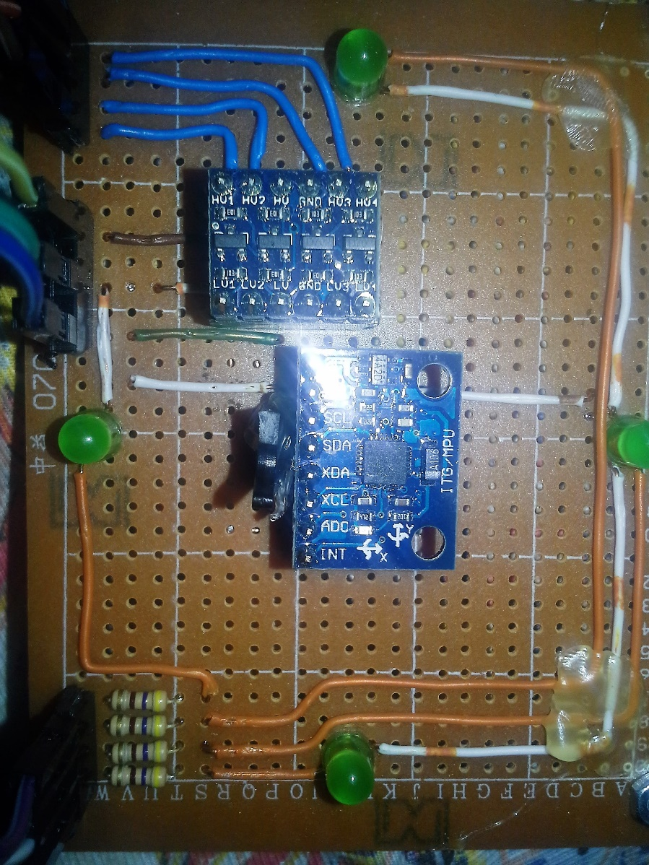

**HV (5v)**

**LV (3v)**

1. Conectati firele folosind imaginea de mai jos

RIGHT

BACK

FRONT

LEFT

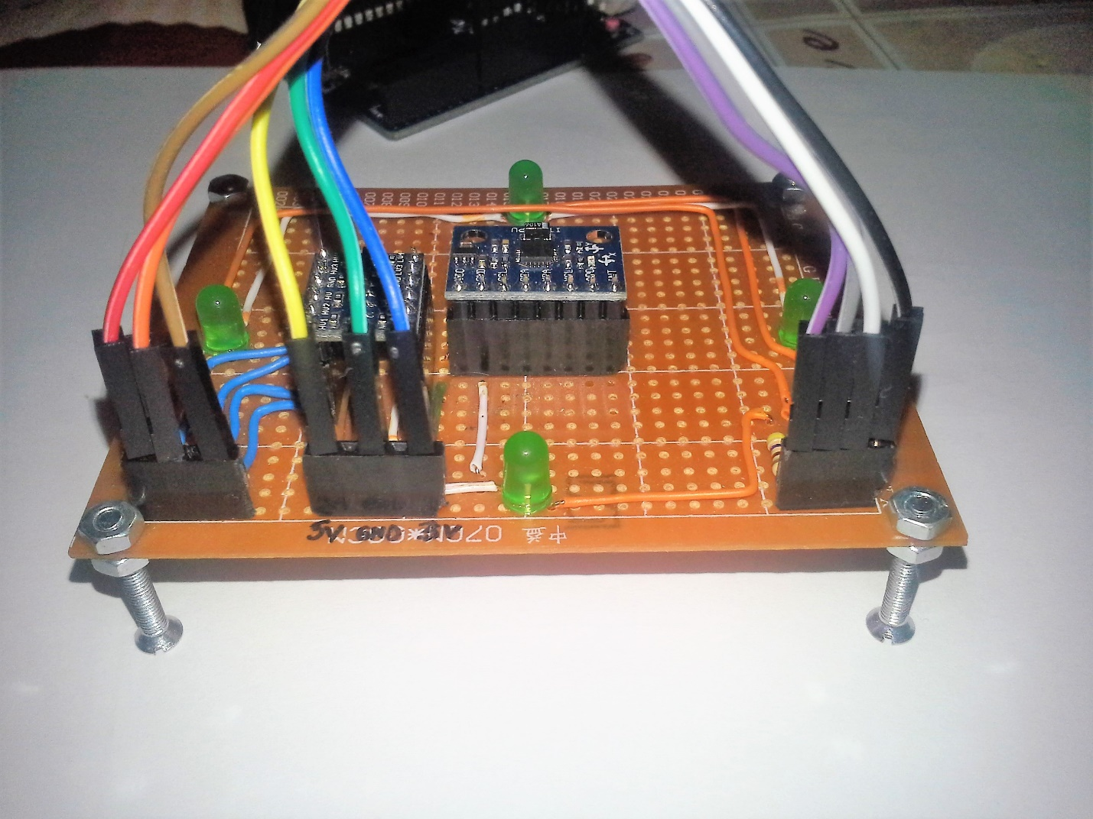

**1 2 4 5 7 9 10 11 12 13**

|  |  |
| --- | --- |
| No.: | Color/Position |
| 1 | **SDA** |
| 2 | **SCL** |
| 3 | **-** |
| 4 | **INT** |
| 5 | **5V** |
| 6 | **-** |
| 7 | **GND** |
| 8 | **-** |
| 9 | **3V** |
| 10 | **BACK (PIN8)** |
| 11 | **LEFT (PIN9)** |
| 12 | **FRONT (PIN10)** |
| 13 | **RIGHT (PIN11)** |
|  |  |

1. Folosind tabelul de mai jos si imaginea de pinout Arduino conectati firele colorate si pe placa Arduino

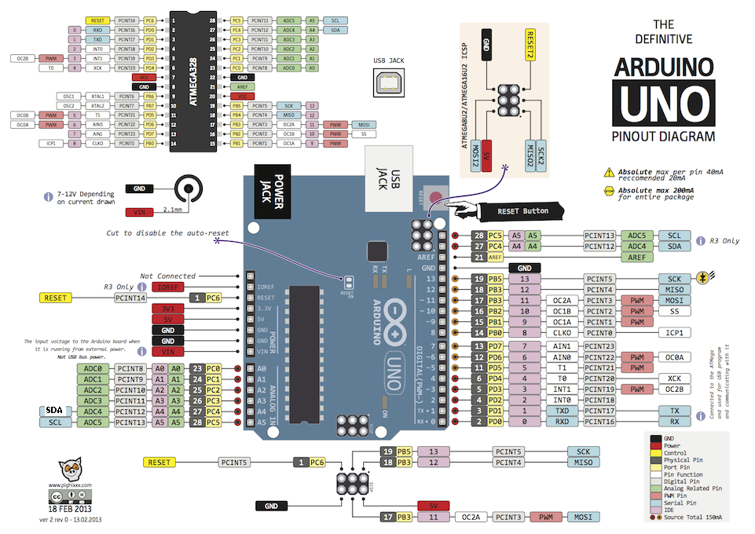

1. Verificati conexiunile din nou si alimentati placa Arduino
2. Power LED-ul pe MPU6050 se aprinde
3. Folositi starter project:
   1. Creati un proiect nou folosind AVR_studio
   2. Introduceti in acest proiect fisierele din stater_project
   3. Compilati si obtinexi .HEX
   4. Incarcati fisierul in microcontrollerul din Arduino
4. Dupa incarcarea fisierului .HEX se ruleaza o rutina de verificare (MPU_starter.mov):
   1. Se aprind LED urile in succesiune: RIGHT -> FRONT -> LEFT -> BACK
   2. Deschideti un serial terminal (PUTTY): apar doua coloane de valori: prima coloana se modifica daca miscati placuta cu MPU6050, a doua coloana este 0
5. Daca nu constatati comportamentul de mai sus, verficati conexiunile( SDA/ SCL !)

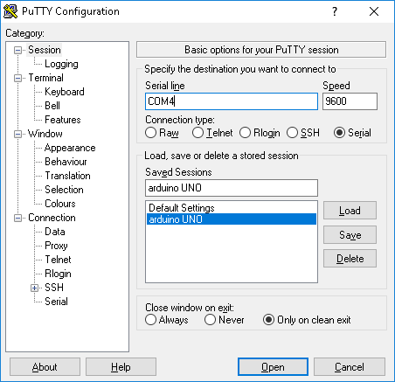

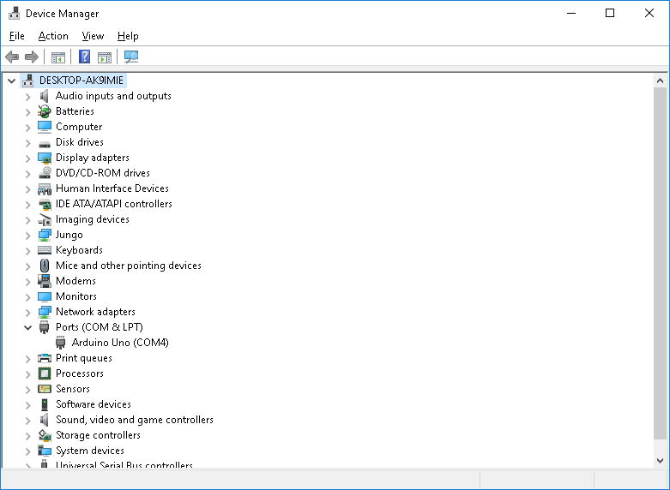

AVR studio:

File – New – Project – AVR GCC C Executable Project

XLOADER pentru incarcare HEX in Arduino

